Человек с открытым сердцем
Проблема социального сиротства в нашей стране — одна из самых острых, и с каждым годом становится все острее. Во взрослом мире, похоже, что-то произошло и взрослые забыли, что самое главное в этой жизни — это любовь и забота о близких. К сожалению, есть дети-сироты и дети, оставшиеся без попечения родителей. Большинство таких детей находятся в детских домах, домах ребёнка и иных организациях, ведь далеко не каждому современному взрослому по плечу принять чужого ребенка в семью. Радует, что такие взрослые находятся. В том числе, в нашей школе настоящее время 19 детей находится под опекой и 10 воспитывается в приёмных семьях. Это замечательные люди, которые не смогли пройти мимо чужого горя и не остались безразличны к судьбам детей, попавших в трудную жизненную ситуацию.
Есть среди них самоотверженная женщина, которую называют «мамой» четырнадцати детей. Она не делит их на родных и приёмных. Все они ей одинаково дороги.
В 1987 году, когда в счастливой многодетной семье Натальи Анатольевны и Владимира Михайловича Ганжа было трое детей, умерла её сестра. Супруги, не сомневаясь ни минуты, решили взять троих племянников под опеку. И в семье стало в два раза больше детей. Но жизнь продолжала приносить жестокие сюрпризы. В 1993 году, когда шла подготовка к свадьбе старшей дочери, погиб брат Натальи Анатольевны. Приехав, чтобы забрать к себе двух сестер, супруги не смогли оставить и братика. Семья опять увеличилась, а в 2000 году родилась Настенька. Таким образом, у Натальи Анатольевны и Владимира Михайловича стало 10 детей.
Наталья Анатольевна работала в социально-реабилитационном центре и прекрасно понимала, что главное для ребёнка не то, чтобы он был вовремя накормлен, одет, имел крышу над головой. Важнее, чтобы он вырос самостоятельным, ответственным и успешным, но этого очень трудно добиться в условиях, когда тебя обслуживают и кормят с ложки. Другое дело - семья: у ребенка есть родители, он ходит в обычную школу, в магазин за покупками, планирует выходной день, может приготовить несложный обед, имеет обязанности по дому или уходу за домашними животными. Ребенок видит и понимает, как мама и папа зарабатывают деньги, что надо не только брать, но и что-то отдавать обществу, работать, чем-то жертвовать, заботиться о других. Поэтому очень важно, чтобы ребенок рос и развивался, как самые обычные мальчишки и девчонки, как это было в их дружной семье. Владимир Михайлович во всем поддерживал жену и, несмотря на проблемы со здоровьем, в 2006 году предложил взять в семью еще одного мальчика. Поскольку у него оказалось две сестренки, на семейном совете решили принять всех троих. Наталья Михайловна была готова на все, чтобы дать супругу стимул к жизни. Так и произошло – на некоторое время болезнь отступила, но не надолго, и в этом же году Владимира Михайловича не стало. Дети стали главной поддержкой для Натальи Анатольевны и помощниками по хозяйству. В частном доме всегда много работы: огород, заготовка дров, уход за домашними животными: коровой, курами, гусями, кроликами. К тому же постирать, закупить продукты и приготовить еду на такую большую семью непросто! Поэтому все домашние дела всегда делали вместе и дружно.
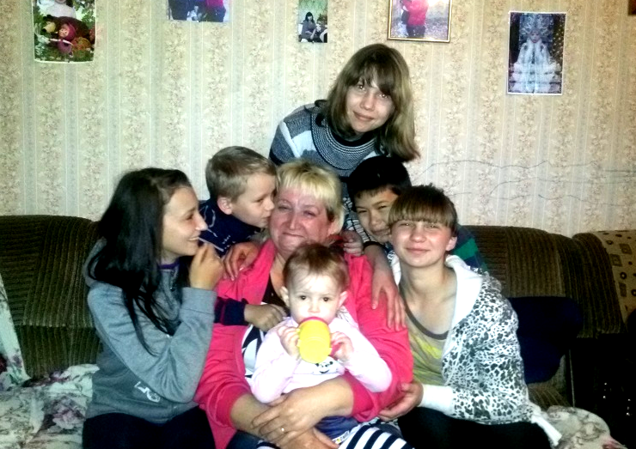
Летели года, дети вырастали, получали образование, обзаводились собственными семьями, и у Натальи Анатольевны уже 13 внуков. Все дети выросли достойными людьми, получили профессии. Среди них есть воспитатель и администратор, менеджер и технолог, бухгалтер, работник управления и машинист на ГРЭС. Кстати, свою будущую профессию уже выбрал и пятиклассник Никита, еще один член семьи, который влился в неё совсем недавно. Он любит помогать маме на кухне и хочет стать поваром.
Сейчас Наталье Анатольевне в воспитании детей-школьников, которых в настоящее время четверо, помогает супруг Алексей Алексеевич Гончар. Алина Парван, Лена Белова Никита Козин и Настя Ганжа гордятся своей мамой и мечтают в будущем о большой и дружной семье. Конечно, эта семья по-своему уникальна и, к сожалению, их не так много. Но если таких людей, как Наталья Анатольевна будет больше, то станет больше детей со счастливыми судьбами.
Наталья Анатольевна рассказала, что встречала различное отношение к себе. Кто-то считает ее героиней, кто-то, наоборот, крутит у виска или обвиняет в корысти. Но она говорит, что не правы ни те, ни другие: она просто делает то, что велит её сердце.

